|  |  |
| --- | --- |
| **Đại HỌC QUỐC GIA HÀ NỘI** | |
| **tRƯỜNG đẠI HỌC CÔNG NGHỆ** | |
| **----------------------------------------** | |
|  | |
| **BÁO CÁO THỰC TẬP** | |
| NGÀNH: CÔNG NGHÊ THÔNG TIN | |
|  | |
| DỰ ÁN: HỆ THỐNG GIÁM SÁT TOA TÀU HỎA | |
|  | |
| Cán bộ hướng dẫn: Nguyễn Thị Hằng, Phạm Quang Dũng | |
|  | |
|  | **Giảng viên đánh giá:** PGS.TSĐặng Đức Hạnh |
|  | **Sinh viên:** Đặng Sơn Tùng |
|  | **Mã sinh viên:** 17021111 |
|  | **Lớp:** K62-CE |
|  |  |
| **Hà Nội, tháng 4 năm 2021** | |

# **MỤC LỤC**

**MỤC LỤC** 1

**LỜI CẢM ƠN** 2

**1.** **Giới thiệu chung** 3

**1.1.** **Giới thiệu công ty** 3

**1.2.** **Giới thiệu công việc** 3

**1.2.1.** **Training kĩ năng công việc:** 3

# **LỜI CẢM ƠN**

Lời dầu tiên, cho em xin gửi lời cảm ơn sâu sắc đến giảng viên – thầy Đặng Đức Hạnh đã giúp đỡ cũng như hướng dẫn em hoàn thiện báo cáo.

Trong suốt thời gian thực tập, em xin chân thành cảm ơn tban lãnh đạo, các anh chị của công ty Toshiba Software Development Vietnam (TSDV), đặc biệt là chị Nguyễn Thị Hằng, anh Phạm Quang Dũng và các anh chị trong cùng dự án đã giúp đỡ và tạo điều kiện tốt nhất về cơ sở vật chất cũng như kiến thức để nâng cao kỹ năng, kiến thức, tiếp xúc thực tiễn với các dự án cùng với môi trường văn hóa công ty và cung cấp tài liệu để em có thể hoàn thành bài báo cáo thực tập của mình với dự án này.

Qua 4 tháng với dự án, em cũng đã học hỏi được rất nhiều kiến thức mới từ những kiến thức các anh chị đã dạy và chỉ bảo em. Tuy nhiên, với tầm hiểu biết còn hạn hẹp, kiến thức hạn chế về thiết kế, mới bắt dầu theo con đường lập trình web và kinh nghiệm viết báo cáo còn kém nên không thể tránh khỏi những thiếu sót. Rất mong thầy sẽ bỏ qua những sai sót còn và em cũng mong muốn có thêm sự góp ý, đánh giá của các thầy và các thầy cô giáo khác trong trường Đại học Công Nghệ - ĐHQGHN để bài báo cáo được hoàn chỉnh hơn.

Em xin chân thành cảm ơn!

# **Giới thiệu chung**

## **Giới thiệu công ty**

Tên công ty: Toshiba Software Development (Vietnam) Co., Ltd.

Ngày thành lập: 23/04/2007

Lĩnh vực:

* Embedded Software Development for Toshiba Products
* Enterprise Software Development for Toshiba products
* Fundamental Technology development for Software
* Development support Tool Development

Địa chỉ: Tầng 12, 13 và 16 - Tòa nhà VIT - 519 Kim Mã - Ba Đình - Hà Nội.

Website: <http://www.toshiba-tsdv.com/>

## **Giới thiệu công việc**

### **Training kĩ năng công việc:**

* Cấu trúc dữ liệu và Giải thuật, UML, OOP
* Requirement Analysis
* Software Design
* Software Testing

### **Training kĩ năng cho dự án:**

* ES6, Bootstrap, jQuery
* Responsive Web Design
* AngularJS

# **Mô tả về dự án**

## **Công nghệ sử dụng**

## **Mô tả bài toán**

Hệ thống Giám sát toa tàu hỏa đã được phát triển qua nhiều kỳ. Trong năm 2020, TSDV tiếp tục phát triển phiên bản mới của hệ thống này.Đây là một ứng dụng Web kết nối với TCU (Traction Control Unit) để đọc lỗi ghi dữ liệu. Hệ thống đọc các tập tin dữ liệu từ đĩa cứng hoặc ảo máy chủ và hiển thị dữ liệu trên màn hình dưới dạng màn hình Status / Graph / Numeric. Làm việc trạng thái và cài đặt dữ liệu được lưu trữ thành một số cấu hình tệp và có thể được tải lại.

## **Mô tả chi tiết**

TSDV scope

System Browser

(3)

(4)

Local Data

(2.3)

(2.2)

Data Files

(2.1)

Virtual Server

(1.2)

(1.3)

(1.1)

*Setting*

Configuration & Working Status

(5)

Control Unit TCU

Data flow

Control flow

(1.1): Send operation command (System Browser⭢ Virtual server).

(1.2): Receive fault record data from (Virtual server ⭢ System Browser).

(1.3): Receive real-time monitoring data (Virtual server ⭢ System Browser).

(2.1): Send operation command (Virtual server ⭢ Control Unit).

(2.2): Receive fault record data from (Control Unit ⭢ Virtual server).

(2.3): Receive real-time monitoring data (Control Unit ⭢ Virtual server).

(3): Read local data file.

(4): Save configuration to setting file.

*(5): Load configuration from setting file*

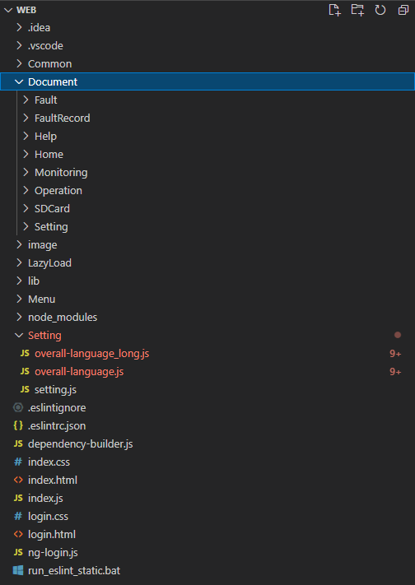

Cấu trúc thư mục

Ở giai đoạn này, bên khách hàng của TSDV có 2 yêu cầu:

* Phát triển tính năng Multi-language cho hệ thống (ở phrase hiện tại là tiếng Nhật và ngôn ngữ mặc đinh ban đầu của hệ thống là tiếng Anh)
* Thiết kế giao diện Responsive (ở phrase hiện tại là ứng với 2 màn hình chính là 1920x1080 và 1366x768)

### **Multi-language:**

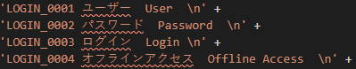

overall_language.js

Ta sẽ định nghĩa các từ khóa (tkey) overall_language.js. Ứng với mỗi từu khóa sẽ có 2 nghĩa là tiếng Anh và tiếng Nhật cách nhau bởi dấu Tab. Đây sẽ là file được gọi đến khi ta thay đổi ngôn ngữ.

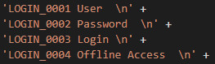

default_language.js

Nếu không gọi tkey ytrong file overall_language.js hay file bị lỗi thì sẽ tìm đến tkey trong file default_language.js (mặc định ngôn ngữ là tiếng Anh)

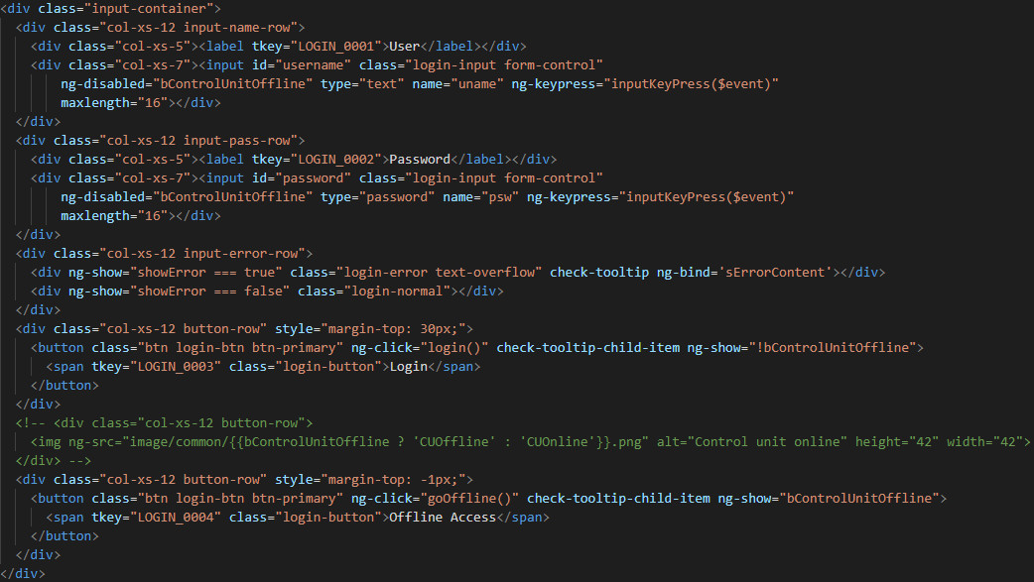

Login.html

Trong file HTML của mỗi màn hình ta them tkey vào thẻ chứa đoạn text cần chuyển đổi ngôn ngữ

### **Responsive web design:**

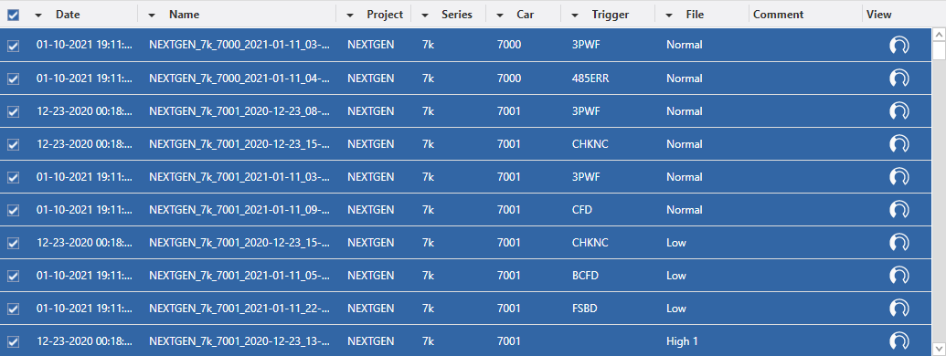

# **Công việc đã làm**

# **Kết quả đạt được**

|  |  |
| --- | --- |
|  | |
| Ý kiến đánh giá: | |
| ……………………………………….…………………………  ……………………………………….…………………………  ……………………………………….…………………………  ……………………………………….…………………………  ……………………………………….…………………………  ……………………………………….…………………………  ……………………………………….…………………………  Điểm số: ……. | |
|  | Hà Nội, ngày tháng năm 2021  Người hướng dẫn  (Ký, ghi rõ họ tên & dấu công ty) |

|  |  |
| --- | --- |
|  | |
| Ý kiến đánh giá: | |
| ……………………………………….…………………………  ……………………………………….…………………………  ……………………………………….…………………………  ……………………………………….…………………………  ……………………………………….…………………………  ……………………………………….…………………………  ……………………………………….…………………………  ……………………………………….………………………… | |
| Điểm số: ……. Điểm chữ: ………… | |
|  | Hà Nội, ngày tháng năm 2019  Giảng viên đánh giá  (Ký, ghi rõ họ tên) |